研究生教育管理系统答辩及学位相关功能使用指南（导师版）

更新日期：2022年8月

为规范管理，提高效率，我校研究生论文答辩及学位申请工作必须通过研究生教育管理系统完成。为了便于毕业研究生顺利完成答辩及学位申请各个环节，特制定本指南。

任务清单导师需在系统中执行的操作有：
时间  （大概） | 任务 | 对应指南内容 | 前提 | 备注
3/9月下旬前 | 审核论文评审申请 | 二、审核论文评审申请 | 研究生已申请论文评审
4/10月上旬前 | 指定答辩秘书 | 三、指定答辩秘书 | 研究生已申请论文评审
5/11月中旬前 | 审核科研成果 | 四、审核科研成果 | 研究生已提交申请学位科研成果

以下是所有相关人员参与的完整流程，供参考：
时间  （大概） | 步骤 | 前提 | 备注
3/9月下旬前 | 研究生网上申请论文评审，导师、学院审核 | 1、修满学分；  2、开题满一定时间。
4/10月上旬前 | 确定论文评审方式 | 论文评审申请审核通过 | 除涉密论文外，博士论文全部匿名评审；硕士论文评审方式由学位办通过系统抽查确定。
4/10月-5/11月中旬前 | 论文评审 | 1、论文评审申请审核通过；  2、导师已指定论文评审秘书 | 匿名：学位办或学院录入评审结果；常规：答辩秘书录入评阅专家及结果。
5/11月 | 答辩委员会组成审核，导出学位审批材料 | 论文评审通过 | 答辩秘书提交答辩委员会组成及答辩时间、地点，学院、学位办审核。审核后，秘书导出答辩委员会组成表和学位审批材料。
5/11月，6/12月初 | 答辩 | 答辩委员会组成审核通过 | 答辩秘书录入答辩结果，其他人查询结果
5/11月中旬前 | 申请学位科研成果审核 |  | 研究生提交申请学位科研成果审核申请，导师、学院、学位办审核。
6/12月初前 | 学历电子注册与学位信息登记 | 答辩委员会组成审核通过 | 研究生本人进行学历电子注册和学位信息登记
6/12月初 | 分委会讨论 | 1、答辩通过  2、申请学位科研成果审核通过 | 分委会秘书导出分委会表决票，录入分委会讨论结果，其他人查询分委会讨论结果
6/12月中下旬 | 校委会讨论 | 分委会讨论通过 | 学位办导出校委会表决票，录入校委会讨论结果，其他人查询结果
7/1月初 | 学位材料归档 | 校委会讨论通过 | 学院、学位办导出学位材料移交清单

二、审核论文评审申请

1、简介
每年3/9月份，计划答辩的研究生网上申请论文评审（前提是完成培养计划，开题满一定时间），经导师和学院审核，列入计划答辩名单。请及时审核研究生的论文评审申请，以避免不必要的麻烦。

2、导师操作方法
（1）登录后，进入“导师->学位论文管理->论文评审审核管理”。
（2）首先将头部“评审申请提交”设为“已提交”，接下来可以逐个审核，也可以批量审核。
逐个审核的方法是点击每行导师审核栏中的“同意”或“不同意”，如下图所示：
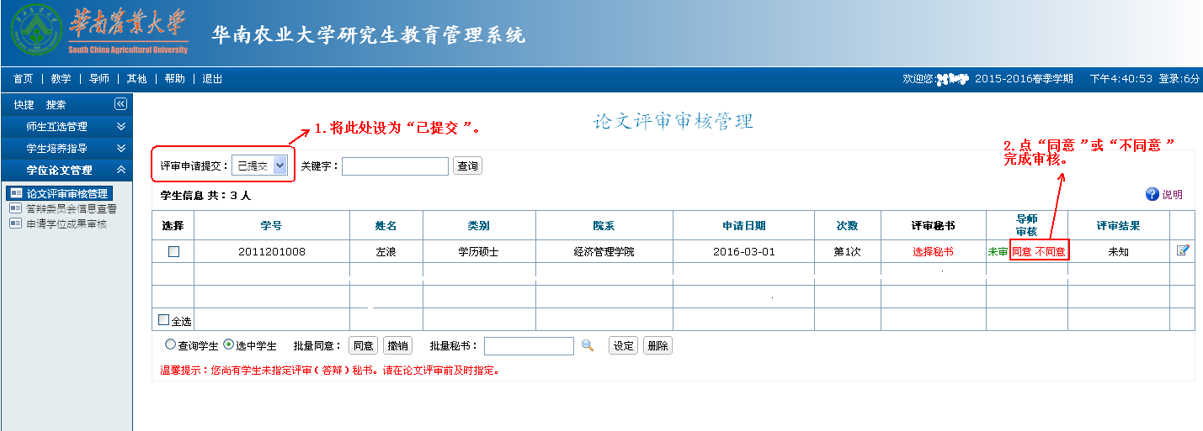
审核后导师审核栏显示绿色的“同意”或“不同意”，表示刚才的审核意见，点击右边的“撤销”可撤销审核。
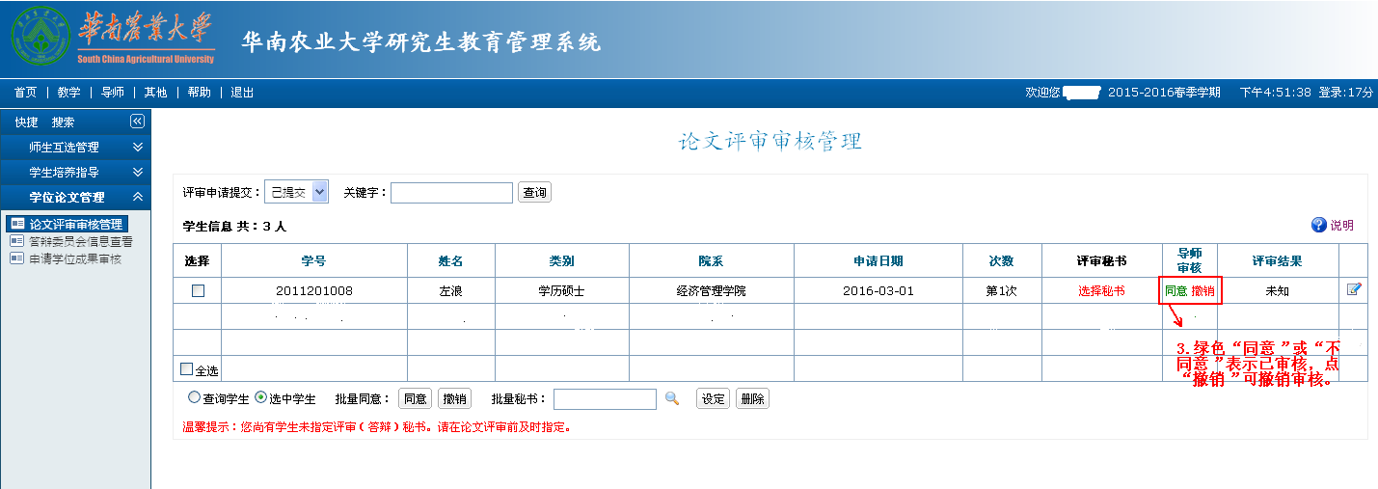
批量审核的方法有两种：
一是逐个勾选或全选每位研究生，并选中单选按钮“选中学生”，然后点击底端的“同意”按钮。该方法可批量同意所有被勾选的研究生的申请。
或者选中单选按钮“查询学生”，然后点击底端的“同意”按钮。该方法可一次性批量同意所有研究生的申请。

提示：1、人数太多时，可在“关键字”栏输入姓名，点击“查询”按钮直接搜索相应研究生。
2、若选择“查询学生”选项，相当于全选。

3、常见问题解释
1、为什么用出生日期为密码不能登录系统？
初始密码一般为出生日期，但部分老师生成账户时没有出生日期信息，这种情况下密码初始为19000101。请用19000101为密码登录试试。
2、系统无法登录
若通过研究生院主页登录框无法登录，可尝试打开网页http://202.116.161.12/，从该网页登录。

三、指定答辩秘书

1、简介
由于需要答辩秘书在系统中录入论文评阅结果（针对常规送审的硕士）、提交答辩委员会信息和导出学位审批材料，为了让答辩工作顺利进行，导师必须在论文送审前在系统中指定一名答辩秘书。导师也可以在审核论文评审申请时顺便指定答辩秘书。

2、导师操作方法
（1）登录后，进入“导师->学位论文管理->论文评审审核管理”。
（2）按下图所示指定答辩秘书。
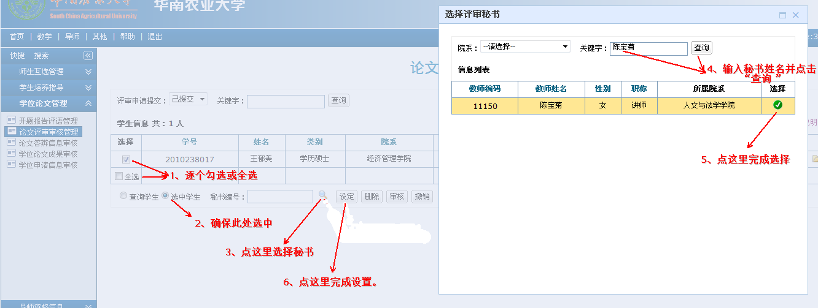

3、常见问题解释
暂无问题。

四、审核科研成果

1、简介
博士生和学术型硕士生一般需要有一定的科研成果才能申请学位，具体规定见研究生本人适用的培养方案。研究生提交了申请学位科研成果后，导师需要在系统中进行审核，然后学院还需进行审核。只有通过申请学位科研成果审核的研究生，才能列入学院分委会讨论名单。

2、操作方法
登录后，进入“导师->学位论文管理->申请学位成果审核”。按下图操作：
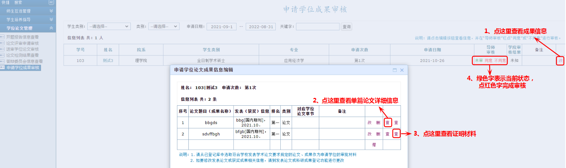

导师审核后，出现如下界面：
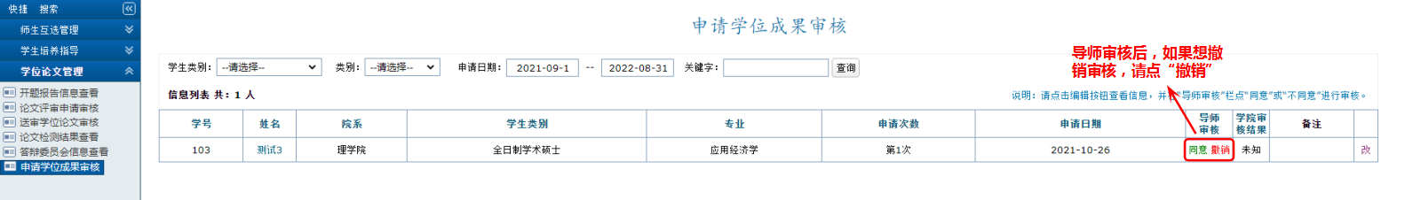

3、常见问题解释
暂无。

